2020-2021 EĞİTİM ÖĞRETİM YILI NİSAN AYI AYLIK PLANI
DEĞERLER EĞİTİMİ | İNGİLİZCE |  |  | AYIN RENGİ |  | AYIN RAKAMI |  |  | AYIN TÜRK BÜYÜĞÜ
- İYİ NİYET  - BARIŞ | *DUYGULAR(TEKRAR) *ŞEKİLLER VE RENKLER(TEKRAR) |  |  | LACİVERT |  | 1-10 RAKAMI |  |  | İBN-İ SİNA
MÜZİK ETKİNLİĞİ |  |  | OYUN ETKİNLİĞİ |  |  |  | TÜRKÇE DİL ETKİNLİĞİ |  |  | AKIL VE ZEKÂ
*GEZEGENLER  *HAMSİ  *23 NİSAN  *İLKBAHAR |  |  | 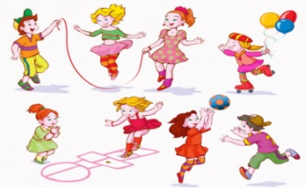  *YÖN OYUNU  *TOMBALA  *DENGE OYUNU  *KAĞIT OYUNU  *PİNPON TOPU İLE YARIŞMA  *DENGENİ BOZMADAN HEDEFE ULAŞ  *BALONU YAKALA  *EBE TURA |  |  |  | HİKÂYE ETKİNLİKLERİ PARMAK OYUNU TEKERLEMELER BİLMECELER |  |  | ZE-KARE  SIRALAMA  EŞLEŞTİRME  GÖRSEL KOPYALAMA  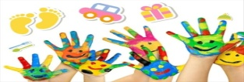
FEN VE DOĞAETKİNLİĞİ  RENGİN DAĞILMASI  KARBONDİOKSİT GAZI  SUDA YÜZEN YUMURTA  ÇÖP ŞİŞ DENEYİ |  | MONTESSORİ ETKİNLİĞİ  AYNISINI YAP  KURABİYE SAYISI  TAMAMLAMA  DOMİNO OYUNU  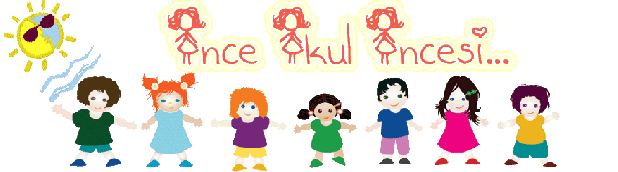 |  |  | SANAT ETKİNLİĞİ  KATLAMA SANATI İLE BALIK  BASKI ÇALIŞMASI  KİTAP AYRACI  İLKBAHAR KIZI  RULODAN LALE YAPIMI  SALYANGOZ  HEMŞİRE ŞAPKASI  23 NİSAN ETKİNLİKLERİ |  |  | BELİRLİ GÜN VE HAFTALAR  DÜNYA SAĞLIK GÜNÜ (7 NİSAN )  23 NİSAN ULUSAL EGEMENLİK VE ÇOCUK BAYRAMI  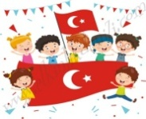
DEĞERLİ VELİMİZ;
- SALI GÜNLERİMİZ PAYLAŞIM GÜNLERİDİR.(kuruyemiş veya meyve)
BİLGİNİZE, SEVGİLERİMİZLE…
BÜŞRA MUTLU

